Naam: …………………………………………………………
Bij het Klap-magazine van november 2019

1. VREEMDE VOGELS
Welke 3 zaken hebben vogelspotters meestal mee?
- Een ______________________ met de verschillende vogelsoorten.
- Een ______________________ om de vogels goed te kunnen zien vanop afstand.
- Hun ______________________ omdat daar apps op staan die hen helpen.
2. HERDENKEN VAN DODEN
Begin november gaan veel mensen naar het kerkhof. Velen herdenken overleden familieleden of
vrienden. In Mexico is er de Dag van de Doden of ‘Dia de los Muertos’.
Leg kort uit wat de Mexicanen doen op die dag.
________________________________________________________________________________________________________________________________________________________________________________________________________________________________________________________________________________________________________________________________

3. WAT BEDOELEN WE?
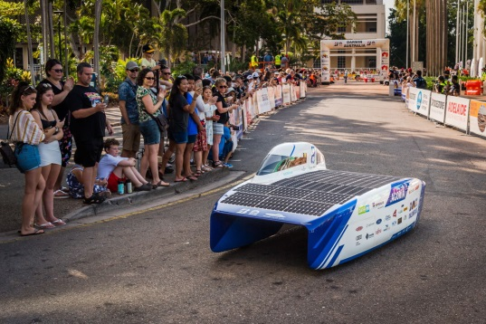
- Een wedstrijd voor zonnewagens, waarbij de teams 3 021 km moeten afleggen.
__________________________________________________________________________
- Een week waarin je naar verhalen kan luisteren. Deze week start op 16 november.
__________________________________________________________________________
- De politie controleerde gedurende 24 uur auto’s. Dat gebeurde overal in het land. 1,2 miljoen

auto’s werden gecontroleerd. ___________________________________

4. In oktober waren er 3 VROUWELIJKE SPORTERS die een prachtige prestatie leverden.
________________________ won goud op het WK atletiek in Doha (Qatar).
________________________ won samen met haar team de basketbalcompetitie, ze was topschutter en ze
werd verkozen tot meest eervolle speelster.
Op het WK turnen in Stuttgart (Duitsland) won __________________________ een gouden medaille op de
brug met ongelijke leggers.

5. TRENDS
Liefhebbers van mode volgen de collectie.
Omkring alles (6 dingen) waarmee je dit najaar ‘in de mode bent’ volgens de tekst op pag. 8.

Witte trui ruitjes bruine sneakers lange laarzen

Kettingen met parels of veren wijde broek jeansjasje met scheuren

Felle kleuren prints van luipaarden bloemenrok zwarte outfit

6. ROMEINSE MODE
Verbind wat bij elkaar hoort.

TOGA 0 O een lange rok die vrouwen droegen
TUNICA 0 0 een groot kleed dat om het lichaam gewikkeld werd
STOLA 0 0 een lang hemd, gemaakt van wol of linnen

7. INTERVIEW
Inge en Nancy hebben De kledingwinkel ‘Derousseaux Grande’.
Op welke manier is hun winkel verschillend van andere kledingwinkels?
________________________________________________________________________________________________________________________________________________________________________________________________________________________________________________

8. OP REIS IN BELGIE
Kan je onderstaande gegevens terugvinden/opzoeken over de provincie West-Vlaanderen?
- Oppervlakte: _______________________ km²
- Belangrijkste rivieren: _______________________ en _______________________

- Aantal inwoners: ________________________

- Kleur West-Vlaanderen op deze kaart.

